Городская методическая выставка воспитателей дошкольных образовательных учреждений г.Рассказово

«Моделирование образовательного пространства детского сада»

Дидактическое пособие
«ГРИБОК - ТЕРЕМОК»
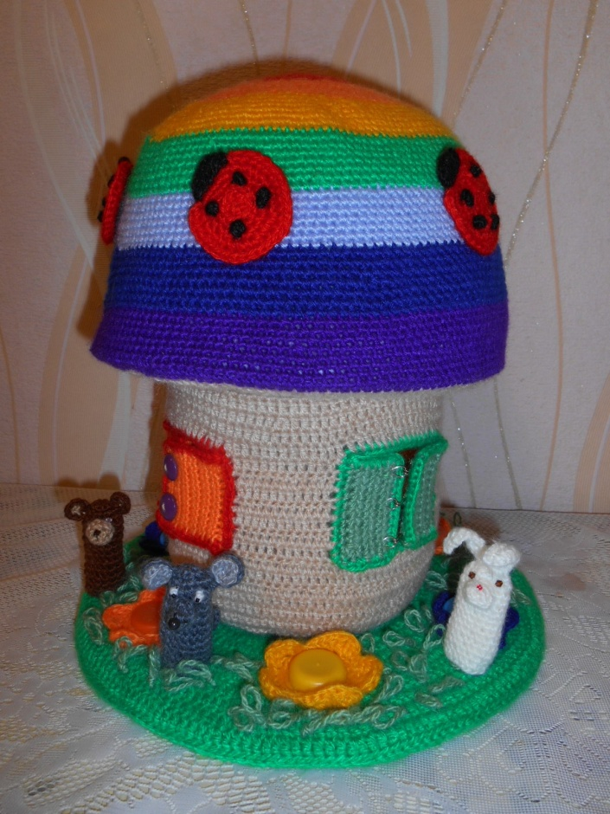

Автор: воспитатель МБДОУ «Детский сад №5 «Сказка» Киселёва Нина Владимировна

2016 год
Цель: стимулирование и коррекция мыслительной и речевой деятельности детей через развитие мелкой моторики и координации движения рук.
Задачи:
- создание условий для накопления ребёнком практического двигательного опыта, развития навыка ручной умелости;
- тренировка тонких движений пальцев и кистей рук;
- формирование координации движений;
- стимулирование зрительного и слухового восприятия;
- развитие сенсорных и творческих способностей, памяти, внимания, мыслительной деятельности, связной речи;
- обогащение словарного запаса детей.
Данное пособие может быть использовано как в непосредственно организованной, совместной работе с детьми 3 – 5 лет, так и самостоятельной детской деятельности.
Дидактическое пособие представляет собой вязаный крючком теремок в форме грибка, состоящий из трех основных частей: шляпки, ножки и «полянки». Шляпка гриба выполнена из пряжи основных цветов (красный, оранжевый, желтый, зеленый, голубой, синий, фиолетовый, расположенных в порядке цветового спектра). На шляпке с помощью липучек прикрепляются разноцветные бабочки, божьи коровки с разным количеством точек. На «ножке» гриба расположены 3 окошка (со шнуровкой, пуговицами, крючками) и дверца, закрывающаяся ремешком. На полянке вкручены горлышки пластиковых бутылок с крышками, украшенные разноцветными цветами. Пособие дополняет набор связанных зверюшек – персонажей сказки «Теремок».
Система работы с пособием
Овладеваем практическими навыками
Задачи: формировать навыки самообслуживания; учить детей пользоваться разного рода застежками
Варианты упражнений:
- Открой (закрой) окошки, дверь;
- «Посади цветок»;
- «Божьи коровки прилетели»

Знакомимся с цветом
Задачи: учить различать цвета методом сближения; развивать мелкую моторику рук, цветовое восприятие.
Варианты упражнений:
- Покажи полоску на шляпке гриба красного цвета;
- Найди цветочек синего цвета;
- Игра «Подбери по цвету»
Развиваем психические процессы
Задачи: способствовать развитию восприятия, внимания, памяти, мышления
Варианты упражнений:
- «Какого (какой) цветочка (бабочки) не стало? »
- «Что лишнее? »
- «Найди одинаковые»
- «Чем похожи и чем отличаются? »
- «Кто спрятался? »
Развиваем пространственные представления
Задачи: учить ориентироваться в пространстве, определять расположение предметов (над, под, посередине, вверху, внизу, выше, ниже)
Варианты упражнений:
- Посади бабочку на цветок;
- Кто стоит около зеленого окошка?;
- Где божья коровка?
Учимся считать
Задачи: учить пользоваться понятиями «один – много», развивать навыки счета в пределах 5
Варианты упражнений:
- «Один – много»;
- Посчитай, сколько божьих коровок

Играем в сказку
Задачи: активизировать моторику рук через пальчиковый театр, развивать речь, пространственное восприятие, артистические умения и творческие способности.

